**货物类项目采购合同协议书**

**采购人：宁乡市卫生计生综合监督执法局（以下简称甲方）。**

法定代表人：罗湘超 职务：局长

住所地：宁乡市玉潭镇春城北路249号

**中标供应商：中电信数智科技有限公司湖南分公司（以下简称乙方）。**

法定代表人：张伟平 职务：总经理

住所地：湖南省长沙市芙蓉区荷花园电信大楼37楼3710室

为了保护甲、乙双方合法权益，根据《中华人民共和国民法典》、《中华人民共和国政府采购法》及其他有关法律、法规、规章，双方签订本合同协议书。

**一、项目管理信息**

1、采购方式：单一来源采购

2、项目名称：卫计综合执法局移动执法终端设备流量及相关服务采购项目

**二、合同标的及金额**

|  |  |  |  |  |  |  |  |  |  |
| --- | --- | --- | --- | --- | --- | --- | --- | --- | --- |
| 序号 | 服务名称 | 品目代码 | 计量单位 | 具体要求说明 | 单价 | 数量 | 合计（元） | 政策功能编码 | 备注 |
| 1 | 卫监执法系统终端和系统服务费及通讯费 | C030102 | 户 |  | 6216元/台/2年 | 100户 | 621600.00 |  | 包含2年每户40G流量，1000分钟通话，600分钟集团通话，以及2年湖南省卫监平台使用功能费。 |
| 2 | 升级为荣耀Magic3终端费（8+256G） |  | 台 |  | 1500元/台 | 32台 | 48000.00 |  | 包含100台荣耀60智能终端（8+256G）其中的32台升级为荣耀Magic3（8+256G） |
| 3 | 全过程监控平台 |  | 套 |  | 15000元/年 | 2年 | 30000.00 |  |  |
| 4 | 自由话费预存 |  | 户 |  | 100元/户 | 100户 | 10000.00 |  |  |
|  | 合计 |  |  |  |  |  | 709600.00 |  |  |

**三、履行期限、地点和方式**

1、履行期限：合同签订后20个工作日内交货,于4月20日交货。

2、履行地点：宁乡市卫生计生综合监督执法局

3、履行方式：送货上门

**四、货款支付时间及方式**

签订合同后支付合同金额的70%，计：（大写）：伍拾万元；（小写）：500,000.00元，产品正常运行一年后（无质量问题、售后服务纠纷，以及其他经济法律纠纷等）再付30 %计：（大写）贰拾万零玖仟陆佰元整，小写：209,600.00元（具体以合同为准）。

1、乙方应先提供符合财政部门规定的正式增值税普通发票（6%），甲方收到发票后再进行付款。

2、收款账号：78770188000028615

户 名：中电信数智科技有限公司湖南分公司

开户银行: 光大银行长沙华丰支行

3、乙方应对上述账户信息之准确性负责，如上述账户信息变更，乙方须立即书面通知甲方并提供变更后的账户信息；任何因账户信息有误或账户信息变更而未及时通知甲方所造成之损失（无论是甲方之损失或乙方自己的损失）均由乙方承担全部责任。

**五、合同履约验收方式及要求**

甲方在收到乙方交付的货物（服务）后按如下方式进行验收。

**1、验收程序**

采用一般程序验收

**2、质量要求**

1、本合同下交付的货物应发出采购要求标准。如果没有提及适用标准，则应符合中华人民共和国有关机构发布的最新 版本的标准。

2、采用中华人民共和国法定计量单位。

3、乙方所出售的货物还应符合国家有关安全、环保、卫生之规定。

**3、验收要求和验收标准**

1、根据长沙市财政局和长沙市审计局(关于进步规范政府采购项目履约验收工作管理的通知》(长财采购([2016]16号)的规定，本项目采用简易程序进行验收。项目验收另有国家有强制性规定的，按国家规定执行，验收费用由中标人承担，验收报告作为申请付款的凭证之一。

2、在验收过程中发现数量不足或有质量、技术等问题，乙方应负责按照甲方的要求采取补足、更换或退货等处理措施，并承担由此 发生的一切费用和损失。连续两次项目验收不合格的，采购人可终止合同，另行按规定选择其他投标人采购，由此带来的一切损失由中标人承担。

**六、甲方的权利与义务**

1、甲方有权对乙方所交付的货物不符合本合同约定时拒收，乙方在得到甲方通知之日起2个工作日内采取补救措施，逾期仍未采取有效措施的，甲方有权要求乙方赔偿因此造成的损失。

2、甲方有权要求乙方按照合同的约定全部履行义务，如有违约行为，有权追究乙方违约责任。

3、甲方应当按时进行验收，以利于及时收货。

**七、乙方的权利与义务**

1、乙方有权要求甲方按照本协议的规定及时付款，以保证项目的正常进行。

2、乙方负责本协议相关的移动信息化项目所需通讯网络的部署和运营维护，协调解决系统所需终端的提供及售后服务。乙方有义务保障通信网络畅通和稳定运行。

3、乙方必须对甲方提供的信息及甲方的数据安全负责并严格保密，不得提供第三方使用。

4、乙方应保证提供的货物符合质量安全标准。

**八、违约责任**

1、乙方未经甲方同意将项目分包、转包给第三人的，甲方有权解除合同，要求乙方按照合同总价款的10%支付违约金。

2、当一方不履行合同义务或者履行合同义务不符合约定的，应当承担继续履行、釆取补救措施或者赔偿损失等违约责任。

3、政府采购合同继续履行将损害国家利益和社会公共利益的，双方当事人应当变更、中止或者终止合同。有过错的一方应当承担赔偿责任，双方都有过错的，各自承担责任。

4、本合同履行期内，任何一方有重大违法行为，守法方单方面可终止本合同 的履行，但应提前一个月通知乙方。如因国家政策调整必须终止合同时，双方无条件终止合同；

5、一方擅自修改合同或单方面提前终止合同的，应向对方支付违约金。违约金标准为已收服务费总金额的5%;

6、因一方违约，发生诉讼，则违约方还应承担守约方的诉讼费、律师费、保全费等实际支付的其它费用。

7、乙方应按照合同内容及时向甲方交付产品，如合同签订后20个工作日后未交货且经甲方告知仍未积极补救的，乙方应按照合同总价款的10%支付违约金。

**九、合同的变更、终止与解除**

（1）甲乙双方协商一致可变更本合同，但应采用书面形式。若乙方擅自变更合同，一切责任由乙方承担，甲方不承担任何责任。甲方享有单方变更权，甲方为了公共利益的需要，可以单方变更合同，给乙方造成损失，可给予相应补偿。

（2）有下列情形之一的，可以解除合同：

①双方协商一致，可以解除本合同，互不追究对方责任。

②因不可抗力致使合同无法履行的，双方可以协商解除合同，在不可抗力责任范围内免除其相应责任。

③甲方享有单方解除权，甲方为了公共利益的需要或者服从上级国家部门的政策安排，可以单方解除合同，给乙方造成损失，可给予相应补偿。

④合同一方当事人未能履行本合同约定的其他义务，且在收到对方要求纠正违约行为的通知后7日内仍未能积极补救的，守约方有权解除本合同，造成损失的，有权继续追索有关损失。

（3）合同的终止：自甲、乙双方履行完毕其各自义务后，本合同自行终止。

**十、知识产权**

1、本合同中所涉及的软件系统的知识产权均归属乙方所有。甲方只有使用权，甲方不得擅自将本合同项下的工作成果向第三方复制或转让，也不得用于其他商业用途。

2、乙方保证提交给甲方的工作成果未侵犯第三人权利，否则由乙方自行承担侵权责任及并承担给甲方造成的损失。

3、乙方应保证甲方使用合同成果的任何一部分时均免受第三方提出的侵犯的诉求，否则由此产生侵权纠纷，由乙方承担相应责任，如造成甲方损失的，甲方承担后有权向乙方追索。

**十一、保密责任**

1、乙方对甲方所提供的所有资料以及在本合同签订、履行过程中所接触到的甲方及其关联方的秘密、资料等资料和信息（统称“保密资料”）负有保密义务。未经甲方书面许可，乙方不得向任何第三方披露，不得将保密资料的部分或全部用于本合同约定事项以外的其他用途。乙方有义务对保密资料采取不低于对其本身秘密所采取的保护手段予以保护。乙方可仅为本合同目的向其确有知悉必要的雇员披露保密资料，但同时须指示其雇员遵守本条规定的保密及不披露义务。

2、乙方仅得为履行本合同之目的对保密资料进行复制。乙方不得以任何方式（包括但不限于硬盘、图纸、照片、光盘）留存保密资料。乙方应当在完成委托事项或本合同终止或解除后3日内，将保密资料原件全部返还甲方，并销毁所有复制件。

**十二、不可抗力**

1、本合同所称不可抗力，是指地震、台风、水灾、火灾、战争以及其它本合同各方不能预见，并且对其发生和后果不能防止或不能避免且不可克服的客观情况。

2、本合同任何一方因不可抗力不能履行或不能完全履行本合同义务时，应当在不可抗力发生之日起7日内书面通知另一方，并向另一方提供由有关部门出具的不可抗力证明。

**十三、通知与送达**

1、甲、乙双方按以下注明的地址发送通知：

甲方地址：宁乡市玉潭镇春城北路249号。

收件人： 周国强 联系电话：0731-87858369

邮政编码:410600

乙方地址：湖南省长沙市芙蓉区荷花园电信大楼37楼3710室

收件人：宫少伟 联系电话：18900785300

邮政编码:410600

2、一方若指定其他地址或地址变更，须及时以书面形式通知另一方。怠于通知的一方应当承担对其不利的法律后果。

3、除本合同及本补充协议另有约定外，甲方给乙方的所有通知可用传真、挂号邮寄、特快专递、电话、短信、专人手递等方式送达。

4、除本合同及本补充协议另有约定外，甲方给乙方的所有通知可用传真、挂号邮寄、特快专递、电话、短信、专人手递等方式送达，或以在网络媒体、当地公开发行的报纸上发布公告等方式送达。文件送达的时间为:以传真方式发出的，以发出日期为送达日;以专人手递方式发出的，以乙方签收日为送达日〔如乙方拒绝签收，则以该通知留置于乙方的住所地或本合同中载明(含乙方有效送达变更情形)的地址之日为送达日〕;以挂号邮寄发出的，寄出后第7日为送达日;以特快专递发出的，以乙方或乙方员工签收日为送达日;在网络媒体或当地公开发行报纸上公告发出的，则公告发布规定的时间为送达日;多次通知或以多种方式通知的，以第一次通知到达的日期为送达日。

5、以上地址适用于诉讼文书的送达。

**十四、争议的解决**

若合同在履行过程中如发生争议，首先通过双方协商解决，协商解决不成，任何一方均可以向宁乡市人民法院提起诉讼。

**十五、其他**

1、本合同一式四份，甲方执两份、乙方执一份，具有同等效力，宁乡市司法局审查备案一份。

2、本合同自双方法定代表人或委托代理人签字和单位盖章之日起生效。

3、本项目招标文件（包括投标文件、中标通知书）、本合同附件以及合同履行过程中形成的各种书面文件，经双方签署确认后为本合同的组成部分，与本合同具有同等法律效力，解释的顺序除有特别说明外，以文件生成时间在后的为准。

4、本合同未尽事宜，双方可协商签订补充协议，补充协议与本合同具有同等法律效力。

甲方：宁乡市卫生计生综合监督执法局

法定代表人：

委托代理人：

年 月 日

乙方：中电信数智科技有限公司

法定代表人：

委托代理人：

年 月 日

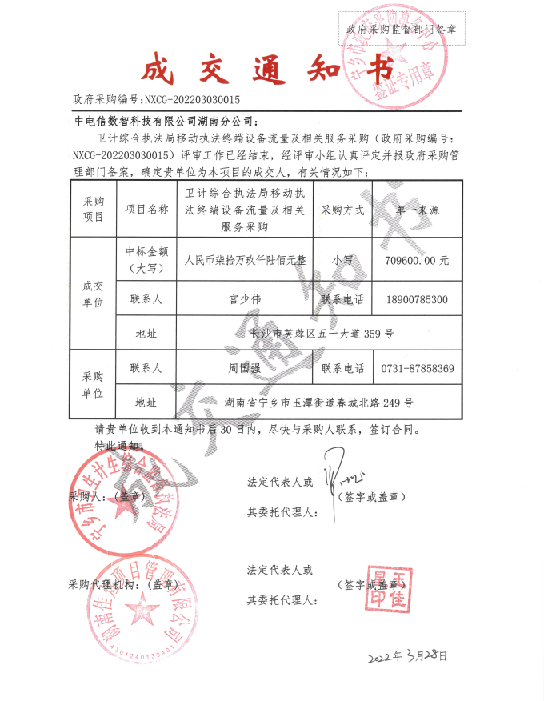

**采购需求**

**一、项目名称：**卫计综合执法局移动执法终端设备流量及相关服务采购

**二、采购预算：**756000.00元

**三、设备数量及要求：**

|  |  |  |  |  |
| --- | --- | --- | --- | --- |
| 项目 | | 说明 | 数量 | 备注 |
| 移动执法终端设备及流量 | 湖南省卫监综合执法平台 | 宁乡卫监局执法数据需要对国家平台进行数据交换，在湖南省内，只有湖南省卫监综合执法平台才可以实时对接国家数据交换平台，而该平台是中国电信为省卫监局量身打造的卫监执法平台，平台集中部署在省卫健委，是湖南省内唯一指定与国家进行数据交换的平台，没有其他系统可以和国家数据进行交换，目前在省内已经大范围应用。 |  |  |
| 基本套餐 （每台工作终端） | 网络流量40GB，1000分钟通话时长，国内接听免费； 赠送内容“来电显示、189邮箱、号百秘书全市所有执法用户开通集团号段，内部互通电话赠送600分钟通话时长”。服务期限2年。 | 100台 |  |
| 每台终端100元自由话费。 | 100 |
| 执法终端 （每台工作终端） | 荣耀magic3 5G网络8GB+256GB | 32台 |
| 荣耀60 5G网络8GB+256GB | 68台 |
| 全过程记录平台存储系统 | 全过程记录平台存储系统，用于保存在执法过程中所产生的所有音视频文件，结合案件法律文书，作为卫生计生综合监督执法过程中所有涉案数据信息的存档管理 |  |  |

**四、综合执法包终端设备参数要求：**

|  |  |
| --- | --- |
| 设备名称 | 配参数要求 |
| 智能执法终端设备 | * 商品名称：荣耀Magic3 * 机身尺寸：长162.8mm，宽74.9mm，厚8.99mm * 屏幕6.76英寸，10.7亿色 * 商品产地：中国大陆 * CPU型号：骁龙888 * 运行内存：8GB * 后摄主摄像素：5000万像素广角摄像头，6400万像素黑白摄像头，1300万像素超广角摄像头 * 前摄主摄像素：1300万像素 * 分辨率：全高清OLED+FHD+2772×1344像素，456PPI * 电池容量4600mAh * 充电器：10V/4A；10V/2A；11V/6A；5V/2A；10V/2.25A；9V/2A * 热点：NFC，屏幕指纹，人脸识别，快速充电，曲面屏，5G，超高屏占比，屏幕高刷新率 * 低蓝光认证：低蓝光认证 * 系统：Android 机身内存：256GB * 支持IPv6：支持IPv6 充电功率：50-100W |
| * 商品名称：荣耀60 * 机身尺寸：长161.4mm，宽73.3mm，厚7.98mm * 屏幕6.67英寸OLED曲面屏，10.7亿色,100%DCI-P3广色域 * CPU型号：高通骁龙778 * 运行内存：8GB * 后摄主摄像素：10800万像素 * 前摄主摄像素：3200万像素 * 分辨率：全高清FHD+ * 机身内存：256GB * 电池容量：4800mAh * 66w超级快充 |

**五、附件及零配件、备品备件的要求**

官方正品，不高于市场价格。

**六、验收标准和方法**

本项目按照《中华人民共和国产品质量法》和国家相关标准进行验收，产品质量应达到合格标准。

**七、调试及技术服务要求**

在调试阶段，中标人应派技术人员到现场与采购方共同验收设备，对所供设备进行调试指导，并对采购方操作人员进行现场培训，提供相应资料，保证以上人员掌握设备的操作，维护设备正常运行。

**八、售后服务的要求**

湖南省内有常驻售后工程师，提供7--24小时的故障服务受理， 5--8小时的现场支援。质保期一年，安排专职客户经理提供每天24小时一对一服务。

**九、其他要求及说明**

1、交货时间：签订合同后30日内，完成所有设备安装，并交付采购人投入使用。

2、交货地点：宁乡市卫生计生综合监督执法局（采购人指定地点）。

3、支付方式：宁乡市卫生计生综合监督执法局（通过国库集中支付）。

4、付款方式：1、 签订合同货到安装调试验收合格后付合同金额的70%，计：伍拾万元整，产品正常运行一年后（无质量问题、售后服务纠纷，以及其他经济法律纠纷等）再付30 %计：贰拾万零玖仟陆佰元整（具体以合同为准）。

5、服务期限：2年。

6、本项目采用费用包干方式建设，供应商应根据项目要求和现场情况，详细列明项目所需的设备及材料购置，以及产品运输保险保管、项目安装调试、通过验收、培训、质保期免费保修维护等所有人工、管理、财务等所有费用，如一旦成交，在项目实施中出现任何遗漏，均由成交人免费提供，采购人不再支付任何费用。